班级动态(12.18)
一、来园基本情况
来园人数：应到30人，实到29人，1人事假。
儿童（男孩） | 来园情绪 | 自主放物品 | 自主早点 | 儿童（女孩） | 来园情绪 | 自主放物品 | 自主早点
王秋逸 | √ | √ | √ | 肖妙青 | √ | √ | √
纪苏晨 | √ | √ | ⚪ | 嵇羽晞 | √ | √ | √
赵夏冉 | √ | √ | √ | 管亦星 | √ | √ | √
白新奇 | √ | √ | √ | 陈怡何 | √ | √ | √
丁载誉 | √ | √ | √ | 陈艺茹 | √ | √ | √
杨言希 | √ | √ | √ | 刘佩琦 | √ | √ | √
樊晏清 | √ | √ | √ | 朱柯逸 | √ | √ | √
邵祉琛 | √ | √ | √ | 胡欣芮 | 请假 | 请假 | 请假
刘与一 | √ | √ | √ | 李梦兮 | √ | √ | √
蔡镇远 | √ | √ | √ | 张心愉 | √ | √ | √
崔子瑜 | √ | √ | √ | 徐佳一 | √ | √ | √
陶书宇 | √ | √ | √ | 曹婳 | √ | √ | √
李一凡 | √ | √ | √ | 顾一冉 | √ | √ | √
冯子乐 | √ | √ | √ | 朱天文 | √ | √ | √
孔梓睿 | √ | √ | √ | 黄雅萌 | √ | √ | √

二、区域游戏
通过孩子们的讨论，本学期我们设置了建构区（地面建构、桌面建构）、美工区、自然材料区、科探区、图书区、益智区。来看看我们的游戏吧！
蔡镇远、朱柯逸在科探区探索磁汇贯通轨道玩具。 | 王秋逸、陈怡何在益智区挑战拼图。 | 徐佳一、曹婳在益智区玩小兔找家。
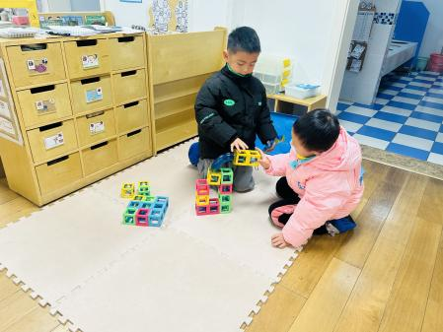 | 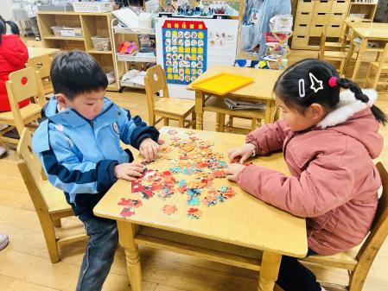 | 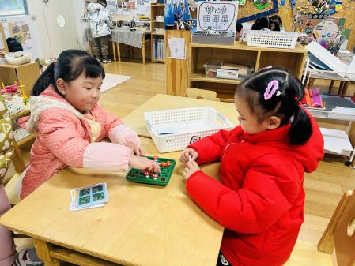
邵祉琛、顾一冉在万能工匠区建构“动物园”。 | 樊晏清、陶书宇在桌面建构区建构乐高。 | 黄雅萌、李一凡在美工区进行超轻粘土制作。
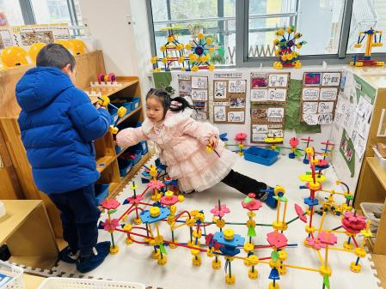 | 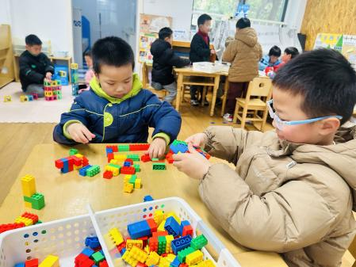 | 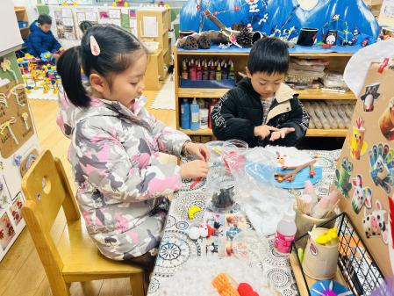

三、户外活动
今天孩子们在跑道练习了跳绳，下周我们就要进行跳绳展示活动啦，小朋友们练习得更认真了，每个小朋友都进行了1分钟计数。
我们排成两排进行练习。
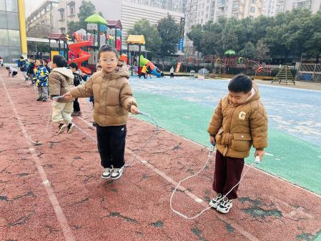 | 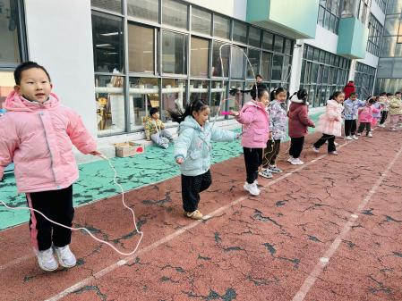 | 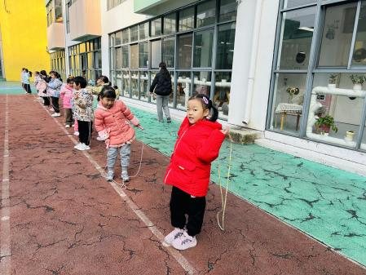

四、集体活动
科学：自然保护区里的动物
这是一节知识经验类的科学活动，动物的种类很多，但有些动物越来越少，濒临灭绝，因此为了保护这些动物，就在这些动物比较适宜生活的地方设立自然保护区。自然保护区是一个专门保护珍稀的动物或者植物的地方，是一些珍贵、稀有的动、植物种的集中分布区，候鸟繁殖、越冬或迁徙的停歇地，以及某些饲养动物和栽培植物野生近缘种的集中产地。本次活动主要是让幼儿了解建立自然保护区的原因以及自然保护区的真正作用，并了解我国的珍稀动物，我国的珍稀动物有：麋鹿、大熊猫、金丝猴、中华鲟等。

五、温馨提示
1.最近气温较低，大家注意防寒保暖！
2.放学时请大家耐心等待，轮到我们班时再进入放学通道，为孩子们营造安全有序的放学环境噢！

